Filer och inbäddningar
Exempelsajt · 2026-10-30 · https://groovy.simplo.dev/exempel/byggstenar/filer
PDF, Word, PowerPoint och Excel visade direkt i sidan.
Allt ritas i läsarens webbläsare. Inget skickas till någon annan tjänst. Ikonen i hörnet öppnar filen i en större vy.

PDF
Snabbguide

Word
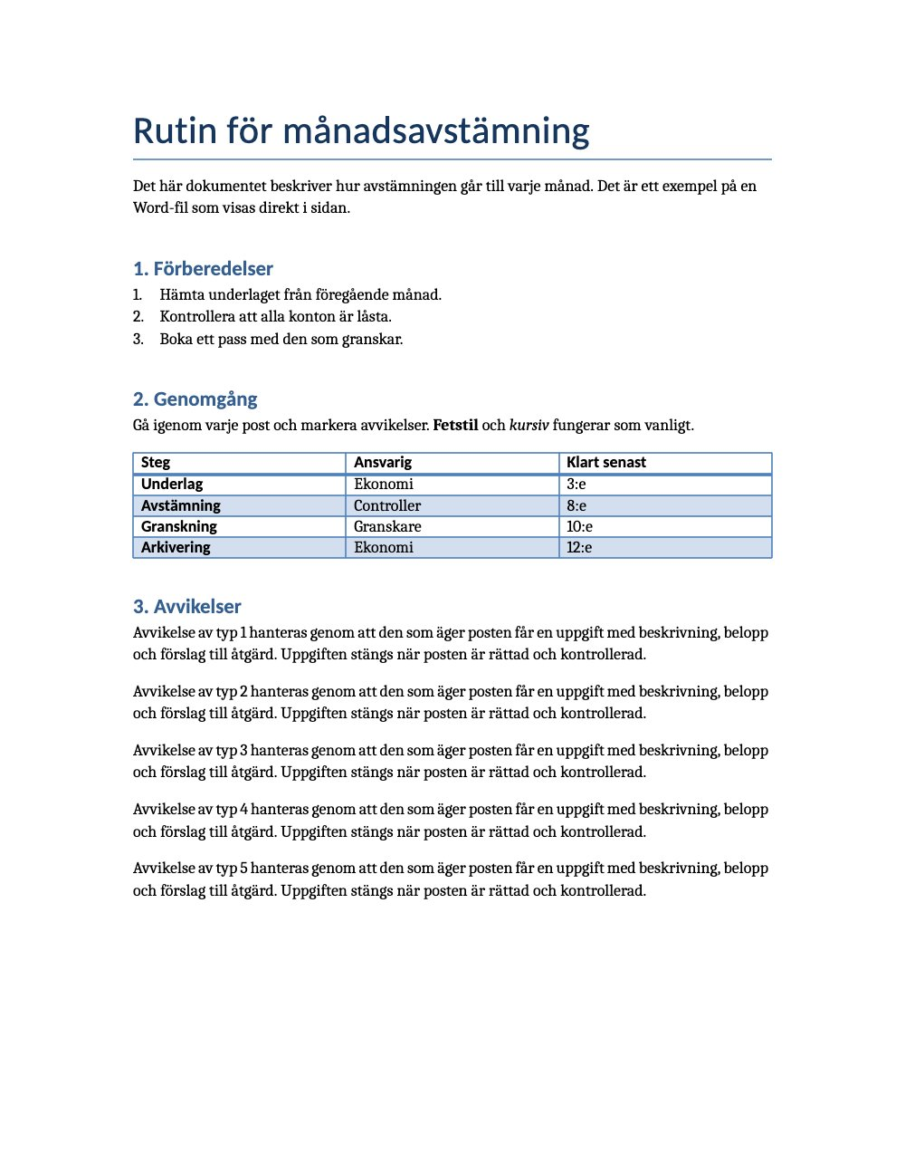DOCX
Rutin för månadsavstämning

PowerPoint
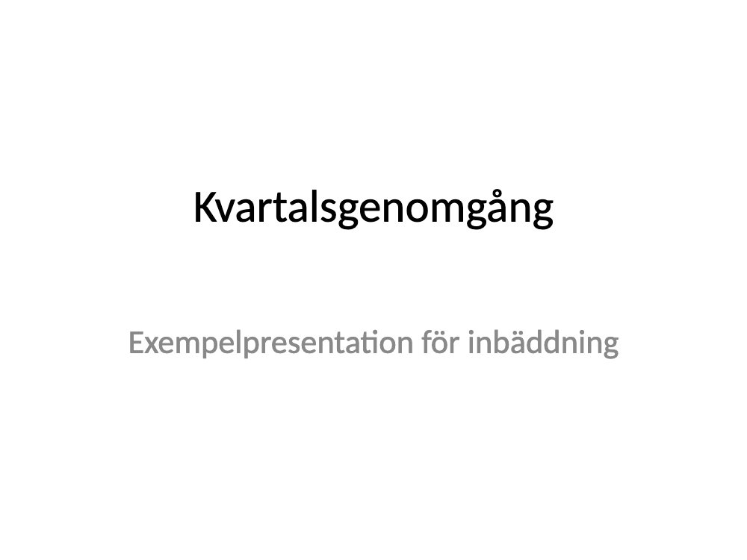PPTX
Kvartalsgenomgång

Excel
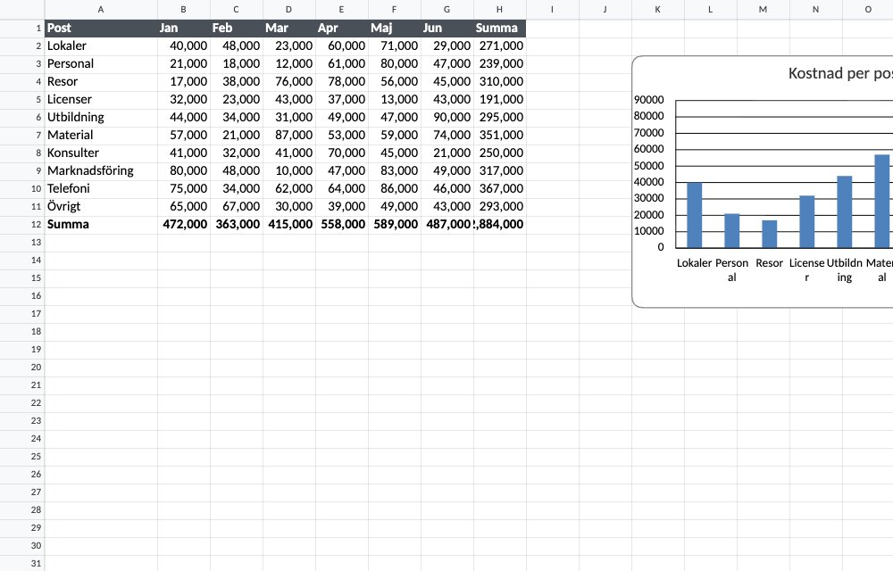XLSX
Budget

Som vanlig länk
En vanlig länk öppnar filen i samma vy: rutin.docx, budget.xlsx.

